**Solución pizzería**

Para poder expresar las funciones que tendrá la solución investigué que varias personas usan BPMNs para representar el flujo de su negocio. Por eso descargué e instalé **Bizagi Modeler**. Como no me convenció su interfaz porque siempre se movían los enlaces que este creaba usé **Camunda Modeler:**

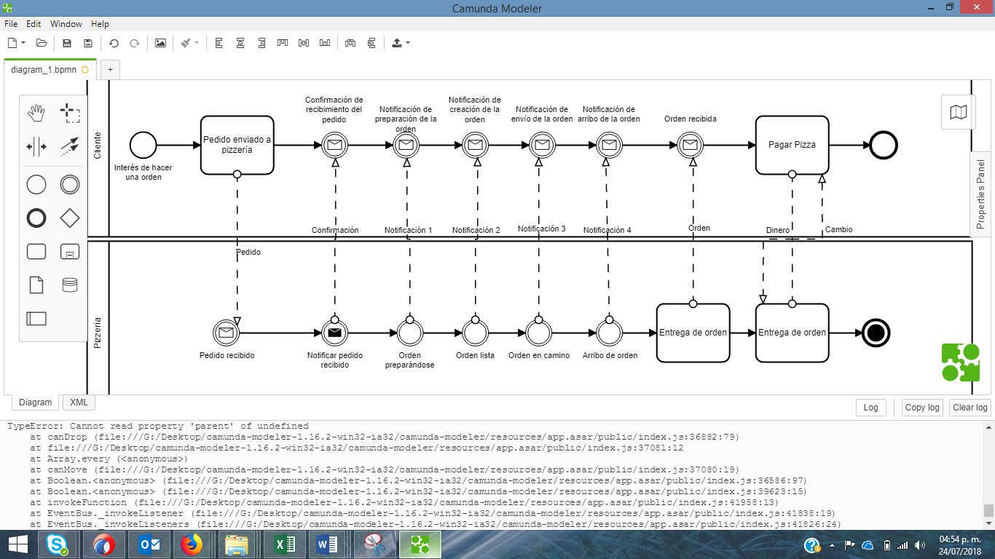

Sin embargo, aunque hice mi BPM cuando se lo presenté a JC para saber si estaba bien lo que había creado me comentó que debería mejor aterrizar la idea para después plasmarla en texto y después en un diagrama. Lo malo es que el BPM que hice no está bien, por lo que sugerí hacerlo en otro tipo de diagrama que el supiera que sirve para representar mensajes asíncronos. Finalmente, él me dijo que lo hiciera, aunque fuera con mis propias representaciones o usando dos tipos de diagramas diferentes. El objetivo es saber si podemos encontrarle la lógica a la tarea que tenemos.

Después conforme a los requerimientos se me ocurrió hacer la siguiente tabla para mañana empezar a codificar respecto a esta misma:

|  |  |  |  |  |  |
| --- | --- | --- | --- | --- | --- |
| Flujo | BS | Operación | RequestXSDs | ResponseXSDs | Sentido de XSDs  Response |
| 1 | cliente | mandarPedido | formularioOrden | formularioOrden y mensaje | Msg recibido y reenvío de info para confirmar pedido |
| 2 | cliente | confirmarPedido | formularioOrden | mensaje | Msg de confirmado |
| 3 | pizzeria | notificarProceso | formularioProceso | One way | No responder |
| 4 | pizzeria | entregarOrden | formularioOrden | mensaje | Msg de conformidad o de queja |
| 5 | cliente | pagarOrden | formularioPago | formularioPago | Formulario para devolver el cambio del pago |